**บทที่ 5**

**สรุปและอภิปรายผล**

จากการพัฒนาโมเดลจำแนกหัวข้อประเภทข้อความ และการวิเคราะห์ความรู้สึกของข้อความที่ดึงมาจากทวิตเตอร์ (Twitter) ตลอดพัฒนาเว็บแอปพลิเคชัน NVC Tweets Analytics ที่แสดงผลการวิเคราะห์ข้อความในรูปแบบของกระดานสรุปข้อมูล (Dashboard) ในบทนี้คณะผู้จัดทำจะสรุปและอภิปรายผลของโครงการตามวัตถุประสงค์ ตลอดจนข้อจำกัด และข้อเสนอแนะจากโครงการ

5.1 สรุปผล

คณะผู้จัดทำได้พัฒนาโมเดลสำหรับวิเคราะห์ความคิดเห็นของนักเรียนนักศึกษาวิทยาลัยอาชีวศึกษานครปฐม โดยได้เลือกใช้อัลกอริทึม 4 ประเภท ได้แก่ ....... และ ....... ตลอดจนประเมินความแม่นยำของแต่ละโมเดล เพื่อคัดเลือกโมเดลที่มีความแม่นยำมากที่สุด ผลปรากฎว่าโมเดลที่พัฒนาด้วยอัลกอริทึม ..... มีค่าความแม่นยำมากที่สุดร้อยละ 84 จึงได้เลือกโมเดลดังกล่าวไปใช้สำหรับการพัฒนาการวิเคราะห์ความคิดเห็นบนเว็บแอปพลิเคชัน NVC Analytics และกระดานสรุปข้อมูล (Dashboard) สำหรับแสดงผลการวิเคราะห์ข้อมูลการแสดงความคิดเห็นของนักเรียนนักศึกษา

5.2 อภิปรายผล

ผลการดำเนินงานของโครงการสามารถอภิปรายเป็น 2 ประเด็น ได้แก่ การพัฒนาโมเดล และการพัฒนาเว็บแอปพลิเคชัน NVC Tweets Analytics โดยมีรายละเอียดดังนี้

5.2.1 การพัฒนาโมเดล

การพัฒนาโมเดลเพื่อจำแนกประเภทหัวข้อของข้อความพบว่าอัลกอริทึม Random Forest มีค่าความแม่นยำมากที่สุดร้อยละ 84 และเมื่อพิจารณารายละเอียดของอัลกอริทึมดังกล่าวสามารถทำนายหัวเรื่องของประเภทด้านการเรียนการสอนมากที่สุดถึงร้อยละ 98 ทั้งนี้อาจมีสาเหตุมาจากประเภทด้านการเรียนการสอนมีขอบเขตของคำที่ไม่หลากหลาย เช่น เรียน สอน การบ้าน อาจารย์ ครู เป็นต้น ตัวอย่างของคำที่ปรากฏของข้อความในประเภทด้านการเรียนการสอน ดังภาพที่ 5-1 ในขณะที่ด้านสภาพแวดล้อมและความปลอดภัย และทรัพยากรในการเรียนการสอนมีความแม่นยำในการทำนายเพียงร้อยละ 77 อาจเป็นเพราะมีความหลากหลายและขอบเขตของคำที่กว้างกว่าด้านการเรียนการสอน ดังภาพที่ 5-2 และ 5-3

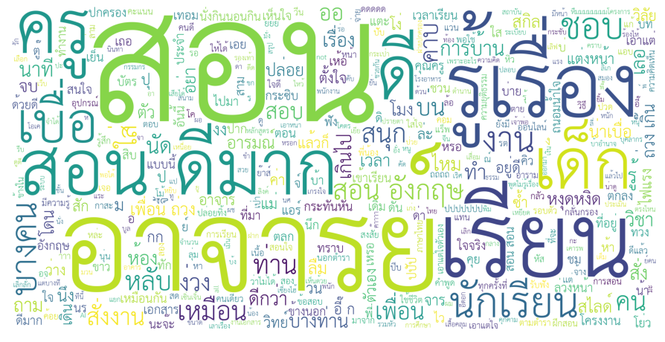

ภาพที่ 5-1 แผนภูมิเวิร์ดคลาวด์ (Word Cloud) แสดงคำที่ปรากฏในข้อความ  
ด้านการเรียนการสอน

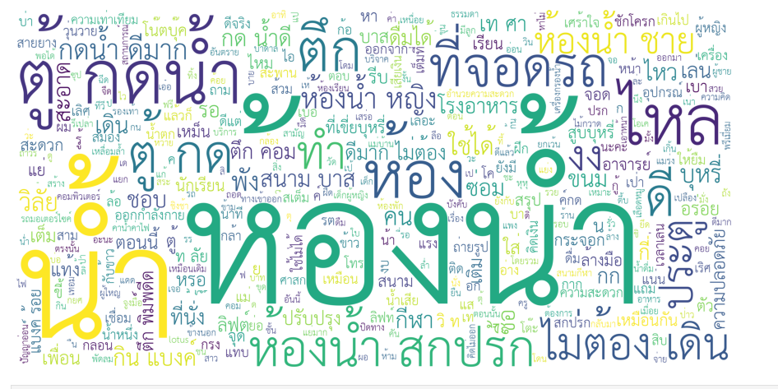

ภาพที่ 5-2 แผนภูมิเวิร์ดคลาวด์ (Word Cloud) แสดงคำที่ปรากฏในข้อความ  
ด้านสิ่งอำนวยความสะดวก



ภาพที่ 5-2 แผนภูมิเวิร์ดคลาวด์ (Word Cloud) แสดงคำที่ปรากฏในข้อความ  
ด้านสภาพแวดล้อมและความปลอดภัย

5.2.2 การพัฒนาเว็บแอปพลิเคชัน NVC Tweets Analytics

เว็บแอปพลิเคชัน NVC Tweets Analytics สามารถดึงข้อมูลจากทวิตเตอร์ (Twitter) โดยกำหนดแฮชแท็กที่ต้องการทำให้ได้ข้อมูลที่ทันต่อเหตุการณ์ มีความเหมาะสม และเพียงพอต่อการตัดสินใจ และวางแผนเพื่อแก้ไขปัญหาโดยยึดตามผลการวิเคราะห์ข้อความได้อย่างมีประสิทธิภาพ

กระดานสรุปข้อมูล (Dashboard) สามารถแสดงผลการวิเคราะห์ข้อความบนเว็บแอปพลิเคชัน NVC Tweets Analytics โดยแสดงจำนวนข้อความตามประเภท และร้อยละของข้อความ ช่วยให้ผู้ที่เกี่ยวข้องจัดลำดับความสำคัญต่อปัญหาที่เกิดขึ้นได้

5.3 ข้อจำกัด

ข้อจำกัดของงการทำโครงการนี้คือ ปริมาณของข้อมูลที่ใช้ในการฝึกโมเดลมีปริมาณที่น้อยเนื่องจากมีระยะเวลาในการรวบรวมข้อมูลทจำกัด และข้อความที่ยังไม่หลากหลายมากนักในด้านรูปแบบการใช้ภาษา และการสื่อความหมายโดยนัย เช่น การใช้คำประชดประชัน คำเปรียบเทียบสุภาษิต เป็นต้น

5.4 ข้อเสนอแนะ

คณะผู้จัดทำโครงการมีข้อเสนอแนะในการพัฒนาโมเดลวิเคราะห์ข้อความ และการพัฒนาเว็บแอปพลิเคชัน NVC Tweets Analytics ตลอดจนการสร้างกระดานสรุปข้อมูล (Dashboard) โดยมีรายละเอียดดังหัวข้อต่อไปนี้

5.4.1 ข้อเสนอแนะในการพัฒนาโมเดลวิเคราะห์ข้อความ

เนื่องจากโมเดลที่พัฒนาขึ้นทำการวิเคราะห์เพื่อจำแนกตามหัวข้อที่กำหนดไว้ ในอนาคตอาจทำการปรับโมเดลโดยใช้การเรียนรู้ของเครื่องจักรแบบไม่มีผู้สอน (Unsupervised Learning) เพื่อให้โมเดลสามารถแบ่งกลุ่มข้อความตามหัวข้อที่ไม่ได้กำหนดไว้ล่วงหน้าได้

5.4.2 ข้อเสนอแนะในการพัฒนาเว็บแอปพลิเคชัน NVC Tweets Analytics

1) แสดลผลการวิเคราะห์ตามระยะเวลา เช่น เป็นรายสัปดาห์ รายเดือน และรายไตรมาส เป็นต้น เพื่อให้สามารถดูแนวโน้มของความคิดเห็นได้

2) สามารถวิเคราะห์ข้อมูลได้หลายๆแฮชแท็ก เพื่อให้สามารถเปรียบเทียบผลการวิเคราะห์ข้อมูล

5.4.3 ข้อเสนอแนะในการนำระบบไปใช้งาน

ควรนำผลการวิเคราะห์เสนอแนะต่อผู้บริหาร หรือผู้ที่เกี่ยวข้องเพื่อสนับสนุนการตัดสินใจในการบริหารงานของวิทยาลัยอาชีวศึกษานครปฐมต่อไป